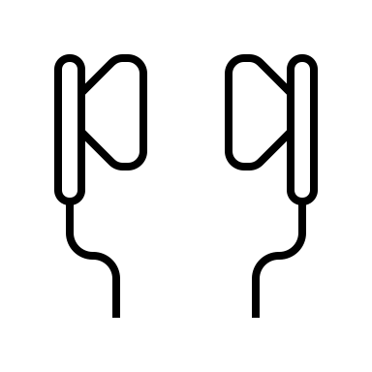

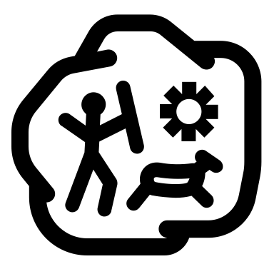

Cuadernos de una arqueóloga

Entrada
Bienvenido a Cuadernos de una arqueóloga. Juntos descubriremos los grandes desafíos que entraña nuestro pasado más remoto. Quédate a conocer el increíble mundo de la Arqueología y sus descubrimientos.

- 1 Introducción.
Quién eres?
Buenas a todos y a todas y bienvenidos a Cuadernos de una arqueóloga.
Antes de nada, para que me conozcáis me gustaría presentarme. Mi nombre es Cristina y soy doctora en Historia del Mundo Antiguo, en la especialidad de Prehistoria y Arqueología por la UAM. Hace ya unos cuantos años, allá por el 2011, me licencié en Historia en la Universidad de Granada y después hice dos másters, uno de Arqueología y otro de Formación del profesorado en Secundaria y Bachillerato.

Dicho esto, este proyecto nace a raíz de mis dos pasiones que son, la investigación en arqueología y la divulgación. Tengo la sensación de que existe un desconocimiento del mundo de la Arqueología en general, pero, sobre todo, de los resultados de las numerosas investigaciones que se llevan a cabo actualmente. De hecho, en la mayoría de las ocasiones, nuestras investigaciones no llegan al gran público. Todo suele quedarse en el ámbito académico y los trabajos se conciben para ser leídos por los mismos compañeros de profesión.
Con este proyecto vamos a intentar presentar la ciencia de la Arqueología y sus descubrimientos de forma didáctica y entretenida. Queremos dar a conocer este mundo tan desconocido como apasionante.

Presentación de la web.

